Ребусы
1.Арбуз; будильник, ель = Абель

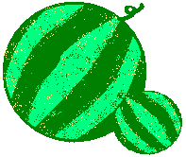
,,,,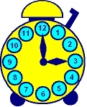,,,,,,,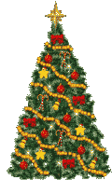

в
2. Ко(р)аблик, дерево, снеговик, трава, вишня = Ковалевская
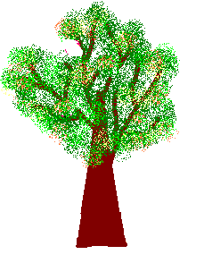
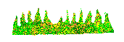
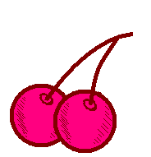
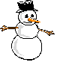
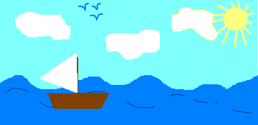

3. Книга, кораблик, арбуз, звезда = Галуа
,,,
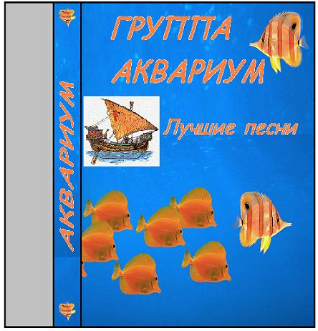
,,,,,_,,

,,,_,

,,,,,

4.Виноград, зонт, вишня = Виноградов.
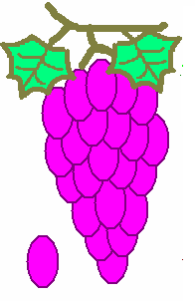,_,,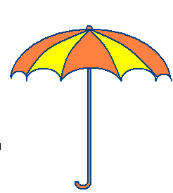,,,,

5. Кольца, ромашка, забор, снеговик, ромашка, звезда = Колмогоров

,,,







